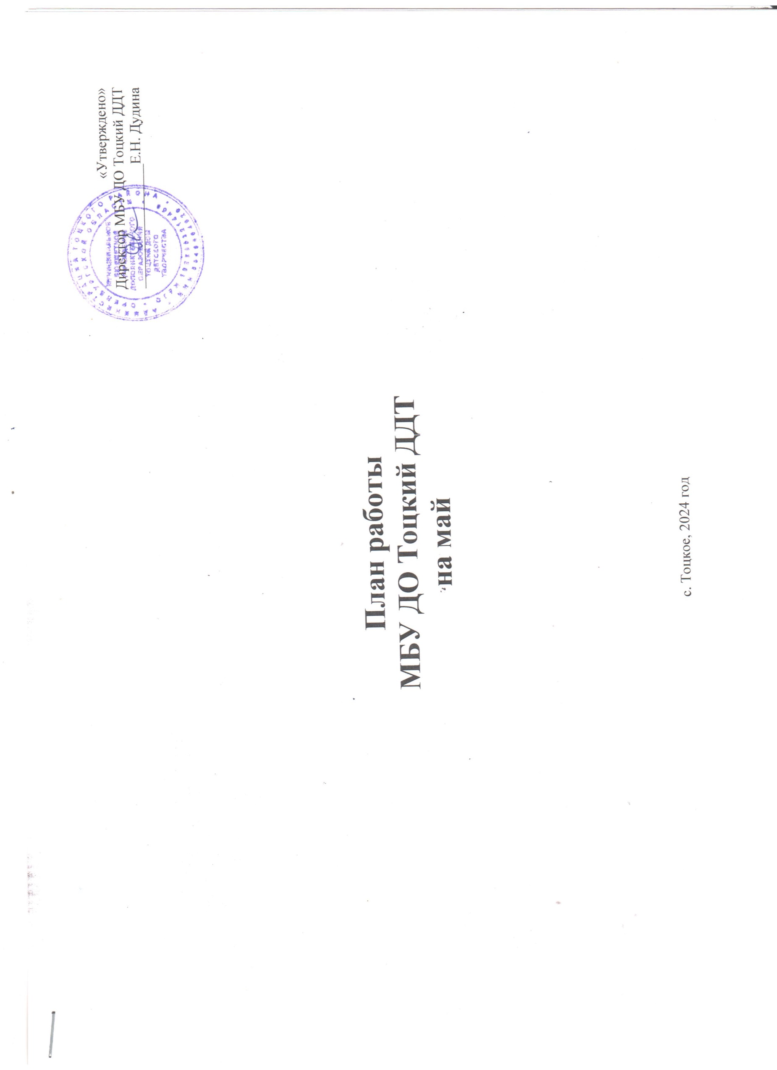
I. Организационно-массовая работа организации
2.1. Районные массовые мероприятия, конкурсы
№ п/п | Мероприятия | Срок районный | Срок  областной | Место проведения | Участники | Ответственные лица и исполнители
1 | Торжественная линейка, посвящённая областному Дню детства и Детским общественным объединениям | май | - | МБУ ДО Тоцкий ДДТ | Учащиеся ОО района | Коллектив ДДТ
2 | Финал районного этапа областного заочного фестиваля художественного творчества «Зажги свою звезду!» | май | сентябрь | МБУ ДО Тоцкий ДДТ | Учащиеся, педагоги ОО района | Методист художественной направленности

2.2. Районные этапы Областных и Всероссийских конкурсов, фестивалей, проектов, школ, акций, олимпиад, форумов
(заочные, дистанционные)
№ п/п | Мероприятия | Срок  районный | Срок  областной | Место проведения | Участники | Ответственные лица и исполнители
1 | Финал районного этапа областного заочного конкурса исследовательских работ и видеопроектов «Горизонты открытий» | май | май | МБУ ДО Тоцкий ДДТ/  г. Оренбург | Учащиеся, педагоги ОО района | Методист художественной направленности
2 | Финал районного этапа XIX Межрегионального конкурса-фестиваля военно-патриотической песни «Долг. Честь. Родина». | май | май | МБУ ДО Тоцкий ДДТ/  г. Оренбург | Учащиеся, педагоги ОО района | Методист художественной направленности
3 | Финал областной школы вожатского мастерства | май | май | МБУ ДО Тоцкий ДДТ/  г. Оренбург | Вожатые, кураторы ДОО | Методист по работе с детскими общественными организациями
4 | Районный этап регионального тура Всероссийского конкурса «Лидер XXI века» | май | - | МБУ ДО Тоцкий ДДТ | Вожатые, кураторы ДОО | Методист по работе с детскими общественными организациями
5 | День единых действий РДДМ. Содействие в организации и проведении Всероссийской акции «Общероссийский открытый урок труда» | 1 мая | - | МБУ ДО Тоцкий ДДТ | Вожатые, кураторы ДОО | Методист по работе с детскими общественными организациями
6 | День единых действий РДДМ. Содействие в организации и проведении Всероссийской акции, посвященной Дню Победы | 9 мая | - | МБУ ДО Тоцкий ДДТ | Вожатые, кураторы ДОО | Методист по работе с детскими общественными организациями
7 | День единых действий РДДМ. Содействие в организации и проведении Всероссийской акции, посвященной Дню детских организаций | 19 мая | - | МБУ ДО Тоцкий ДДТ | Вожатые, кураторы ДОО | Методист по работе с детскими общественными организациями
8 | Районный этап Всероссийского конкурса экологических проектов «Волонтёры могут все» | май | июнь | МБУ ДО Тоцкий ДДТ | Учащиеся, педагоги ОО района | Методист по работе с детскими общественными организациями
9 | Районный этап Всероссийского конкурса детско-юношеского творчества по пожарной безопасности «Неопалимая Купина» | май | - | МБУ ДО Тоцкий ДДТ | Учащиеся, педагоги ОО района | Методист социально-гуманитарной направленности
10 | Районный этап областного конкурса на лучшее знание государственных символов Оренбургской области «И гордо реет флаг державный» | май | ноябрь | МБУ ДО Тоцкий ДДТ | Учащиеся, педагоги ОО района | Методист социально-гуманитарной направленности
11 | Областной патриотический проект «Вахта памяти» | май | декабрь | г. Оренбург | Учащиеся, педагоги ОО района | Методист социально-гуманитарной направленности
12 | Финал районного этапа областной акции «Солдатский платок в каждой школе» | май | май | МБУ ДО Тоцкий ДДТ/  г. Оренбург | Учащиеся, педагоги ОО района | Методист социально-гуманитарной направленности
13 | Старт районного этапа областного смотра-конкурса на лучшую организацию работы по профилактике детского дорожно-транспортного травматизма «Лето без ДТП!» | май | июнь | ДДТ | Учащиеся, педагоги ОО района | Методист социально-гуманитарной направленности
14 | Финал районного этапа областного детского фольклорно-этнографического фестиваля «Радуга-2024» | май | май | МБУ ДО Тоцкий ДДТ/  г. Оренбург | Учащиеся, педагоги ОО района | Методист туристско-краеведческой направленности
15 | Районный этап Всероссийского смотра-конкурса смотра музеев образовательных организаций | май | февраль | МБУ ДО Тоцкий ДДТ | Учащиеся, педагоги ОО района | Методист туристско-краеведческой направленности

2.3. Массовые мероприятия для учащихся, родителей МБУ ДО Тоцкий ДДТ и детей с. Тоцкое
№ п/п | Мероприятия | Дата проведения | Место проведения | Участники | Ответственные лица и исполнители
1 | Праздничная программа «Нас в школу провожают сказки» | май | МБУ ДО Тоцкий ДДТ | Учащиеся т/о «Группа дошкольного развития», родители | Педагог-организатор,  педагоги д.о.
2 | Исторический час «Дорогами Победы»  (в рамках работы клуба выходного дня) | май | МБУ ДО Тоцкий ДДТ | Учащиеся, педагоги | Педагог-организатор
3 | Познавательный час «История родного края», приуроченный Международному дню музеев (в рамках работы клуба выходного дня) | май | МБУ ДО Тоцкий ДДТ | Учащиеся, педагоги | Педагог-организатор
4 | Встреча с интересными людьми, приуроченная Дню славянской письменности и культуры (в рамках работы клуба выходного дня) | май | МБУ ДО Тоцкий ДДТ | Учащиеся, педагоги | Педагог-организатор

